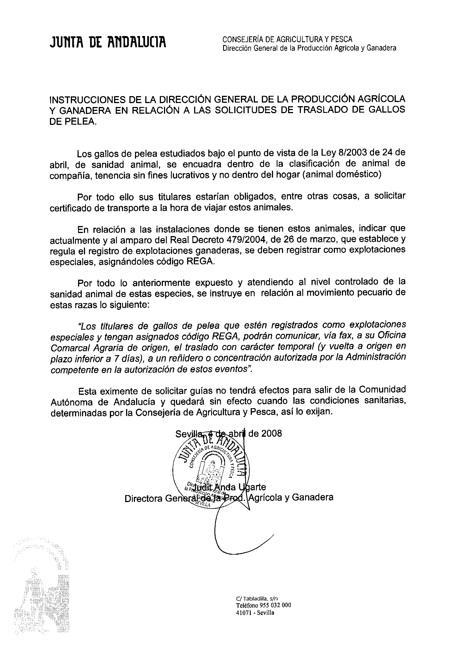

CONSEJERÍA DE AGRICULTURA, GANADERÍA,
PESCA Y DESARROLLO SOSTENIBLE
Delegación Territorial de Cádiz

COMUNICACIÓN DE TRASLADO TEMPORAL GALLOS DE PELEA
Instrucción de 4 de abril de 2008 de la Directora General de la Producción Agrícola y Ganadera sobre el movimiento de Gallos de Pelea
ORIGEN
TITULAR | Nombre primer apellido segundo apellido
DNI | 00000000y
Número de Socio de la Federación Andaluza de Combatiente Español | AP001
CODIGO EXPLOTACION | ES11 123456789

GALLOS QUE SE TRASLADAN
Numero de anilla/ Identificación individual:
1. Nº015 | 10.
2. Nº016 | 11.
3. Nº017 | 12.
4. 18 | 13.
5. 19 | 14.
6. | 15.
7. | 16.
8. | 17.
9. | 18.

DESTINO
TITULAR | Nombre apellidos, reñidero o gallera
CODIGO DE EXPLOTACION  (EXPLOTACIÓN O CONCENTRACION AUTORIZADA) | ES11 123456789
FECHA DE SALIDA | Fecha salida
FECHA DE REGRESO | Fecha regreso
En ubicacion a fecha de mes de año EL /LA GANADERO/A REPRESENTANTE DEL MISMO

FDO:____________________________
NOTA: La presente comunicación de traslado solo tendrá validez cuando se trate de gallos de pelea procedentes de una explotación inscrita en el Registro de Explotaciones Ganaderas de Andalucía y cuyo titular esté federado, siendo el traslado a un reñidero o concentración autorizados, sin cambio de titularidad y con retorno a la explotación de origen en un plazo inferior a 7 días. Asimismo, la persona titular o representante de los animales se responsabiliza de la correcta identificación individual de los gallos.
El traslado de los animales se llevará a cabo conforme a la normativa sanitaria de aplicación.
Plaza de la Constitución nº 3 11071 Cádiz
Tlf. 956.00.76.00 - Fax 956.00.76.77

